Maturafrage 1 zur kompetenzorientierten Reifeprüfung in GWK

Name/E-Mail: | Christoph Bräuml, Christoph.Braeuml@stud.sbg.ac.at
laufende Nr.: | S 06 6B 01
Klasse: | 6. Klasse AHS-Oberstufe
Lehrplankapitel: | Produktionsgebiete im Wandel – Außerwert-und Inwertsetzung als sozioökonomische Problemstellungen
Richtlernziel des Lehrplans: | die Eignung von Naturräumen für die Tourismusentwicklung sowie die Folgen der Erschließung vergleichend bewerten
Titel: | Tourismus an der oberen Adria

Folgende Inhalte wurden im Unterricht thematisiert:
- Klimadiagramm richtig lesen können
- Orte beziehungsweise Regionen im Atlas anhand des Gradnetzes verorten können
- Push- und Pull-Faktoren des Massentourismus

Methodenwissen:
- Klimadiagramm lesen
- Regionen und Städte im Atlas verorten
- Kartenausschnitte lesen und zeitlich einordnen
- Diagramme interpretieren und kritisch hinterfragen
- Text verstehen und zusammenfassen
- Hypothesen bilden, kritisch hinterfragen und begründen

Aufgabenstellung

- Beschreibe das Klimadiagramm von Venedig (M01) und verorte Venedig mittels Koordinaten im Atlas. Erkläre anhand des Klimadiagrammes, warum Italien eine ideale Urlaubsdestination im Sommer darstellt.

- Zähle einige Pull-Faktoren für diese typische Urlaubsregion auf und erkläre diese.

- Vergleiche die Kartenausschnitte (M02-M06) von Lignano und bringe sie in die zeitliche Reihenfolge. Begründe deine Wahl deiner Reihung und gehe dabei auf Veränderung der Stadt ein. Als Unterstützung dient dabei M07.

- Erkläre anhand von M08 die Tourismusentwicklung in Lignano und erörtere mögliche Ursachen dafür.

- Stell dir vor, deine Freundin bzw. dein Freund plant mit dir einen Italienurlaub. Überlege dir, ob Lignano für dich als Urlaubsdestination in Frage kommt und begründe deine Wahl.

Material

M01: Klimadiagramm von Venedig
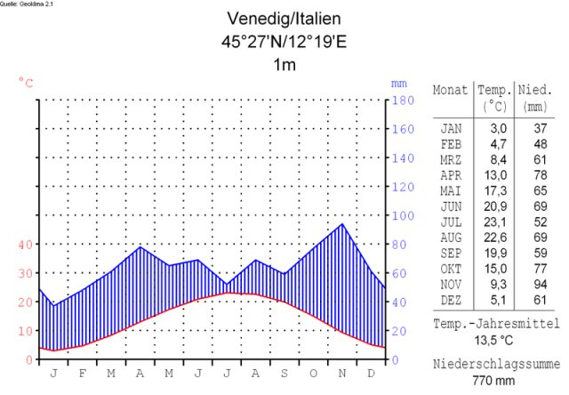

M01 Klimadiagramm von Venedig (Hedwig in Washington 2007:o.S.)
Quelle: Hedwig in Washington (2007): Klimadiagramm von Venedig. < http://www.flug-reise-billig.de/badeurlaub-lignano-sabbiadoro-klimadiagramm> (Zugriff: 2015-03-06).
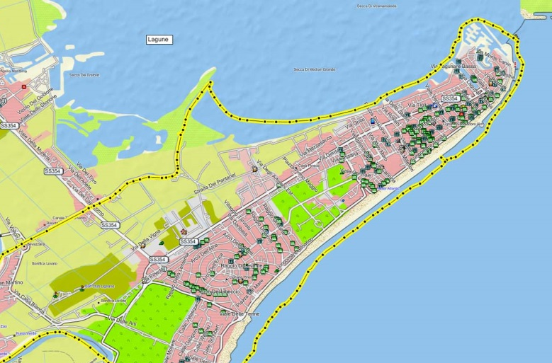
M02
M02 Karte 2009 (Steiner o.J.:o.S.)
Quelle: © Steiner, W. (o.J.): Karte 2009. <http://www.steiner.contwise.com/uploads/Karten_Wegpunkte/Lignano.jpg> (Zugriff:2015-06-03).
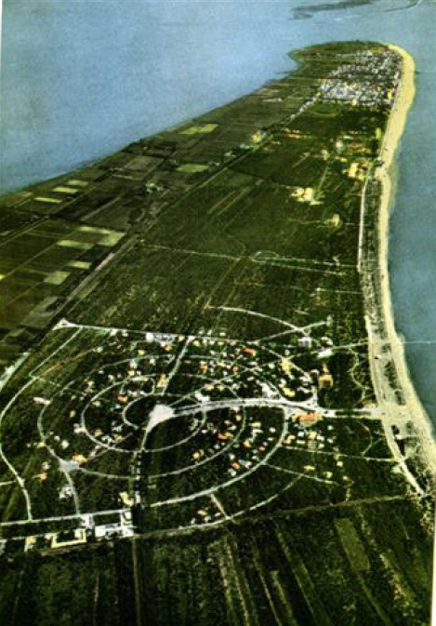
M03

M03 Vista su Lignano Pineta, 1957 (Marchi 2009:34)
Quelle: © Marchi, M. (2009): Vista su Lignano Pineta, 1957. <http://storicamente.org/quadterr1/marchi.pdf> (Zugriff:2015-03-06).
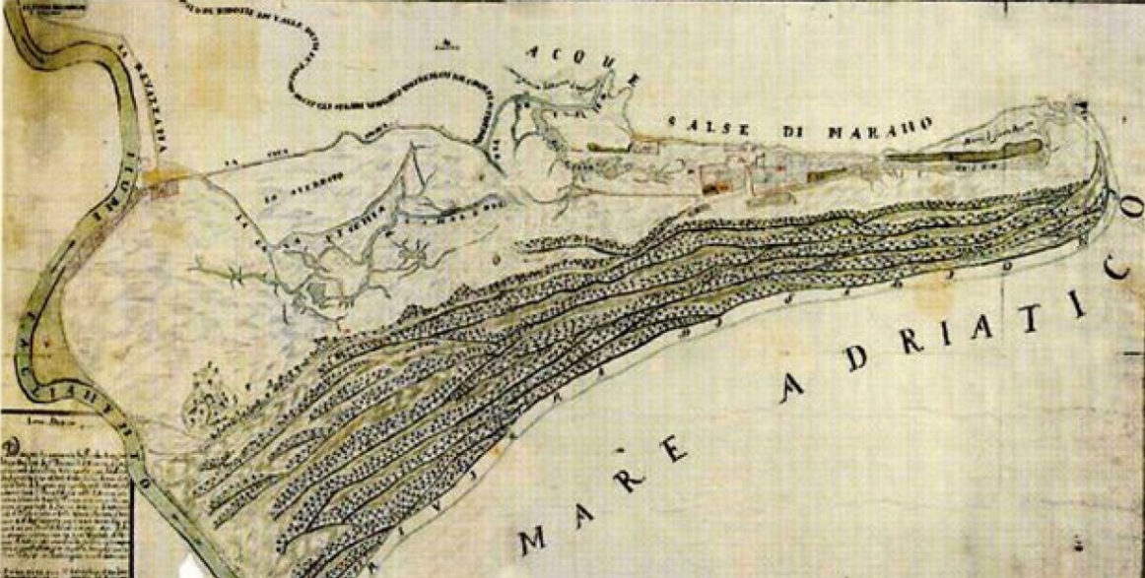
M04

M04 Lignano, mappa del 1802 (Marchi 2009:27)
Quelle: © Marchi, M. (2009): Lignano, mappa del 1802. <http://storicamente.org/quadterr1/marchi.pdf> (Zugriff:2015-03-06).
M05

M05 Karte 1969 (Univie o.J.:o.S.)
Quelle: © Univie (o.J.): Karte 1969. <http://www.univie.ac.at/geographie/fachdidaktik/Alte_Vergl_zu_GoogleEarth/Lignano_1969_108_50000.pdf> (Zugriff:2015-03-06).
(Sonstige Karten und verwandte Darstellungen)

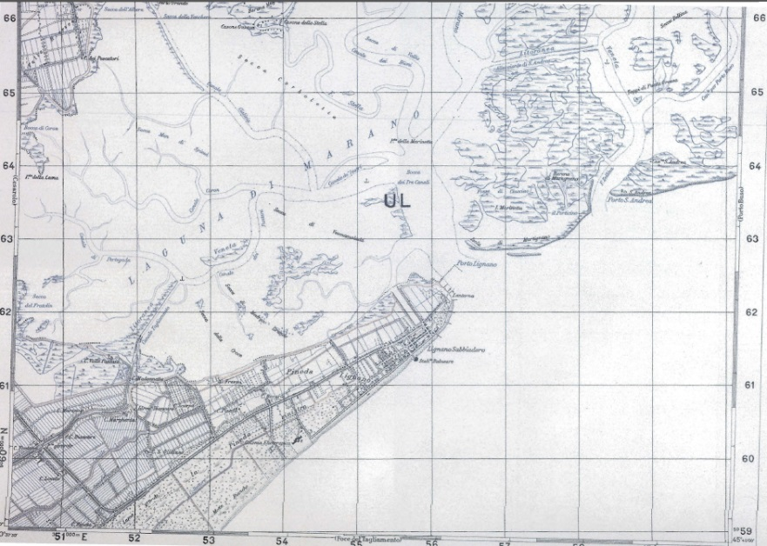
M06

M06 Karte 1951 (Univie o.J.:o.S.)
Quelle: © Univie (o.J.): Karte 1951. <http://www.univie.ac.at/geographie/fachdidaktik/Alte_Vergl_zu_GoogleEarth/Lignano_1951_F40_25000.pdf> (Zugriff:2015-03-06).
(Sonstige Karten und verwandte Darstellungen)
M07: Die historische Entwicklung von Lignano

„Neben der Fischerei entwickelte sich der Wirtschaftszweig Tourismus. Der italienische Staat begann in den Tourismusort zu investieren und ließ eine Straße errichten, die den neuen Badeort mit den anderen südlichen Orten der Region Friaul verbinden sollte.
1931 wurde dem Ortsnamen Lignano aus Werbegründen der Zusatz Sabbiadoro angefügt. Der Name Lignano Sabbiadoro erschien zum ersten Mal auf einem Prospekt der „Alberghi riuniti“. Ende der 30er Jahre verzeichnete Lignano schon 60.000 Übernachtungen, davon waren 60% italienische Touristen.
Einen großen wirtschaftlichen Aufschwung erlebte Lignano Anfang der 1950er Jahre als private Bauunternehmer in den Ort investierten und somit den Beginn des Massentourismus einläuteten. Wichtig für die Geschichte Lignanos ist auch die Entstehung des geplanten Stadtteiles Lignano Pineta, der die Form einer Schnecke hat. Die Nähe zum Meer und gleichzeitig zur Hauptstraße Richtung Latisana machen es zu einem attraktiven Ort für Urlauber ab der Zeit des Autotourismus.
1959 löst sich Lignano von Latisana ab und wird eine unabhängige Gemeinde. Diese Autonomie förderte auch die weitere Entwicklung von Lignano. Anfang der 60er Jahre gab es 25.000 Bettplätze die zu 1,8 Millionen Übernachtungen führten. 1973 erreichte man mit dem Unterkunftsangebot von 75.000 Betten ca. 6 Millionen Übernachtungen. Der Urlaubsort Lignano wird Jahr für Jahr für ein paar Monate zum Urlaubsmagneten für Touristen aus aller Welt.“

M07 Die historische Entwicklung von Lignano (Kiesel et al o.J.:15)
Quelle: © Kiesel, J. & S. Stieger (o.J.): Unterrichtskonzept S II zum Thema: Tourismusentwicklung an der oberen Adria – Lignano-Sabbiadoro. <http://homepage.univie.ac.at/Christian.Sitte/FD/matkarto/UnterrBsp_Adria_Kiesl_Stiege_bearbeitet_ChS.pdf> (Zugriff:2015-03-06).
(Text)

M08: Tourismusentwicklung Lignano

M08 Tourismusentwicklung Lignano (Marchi 2009:37)
Quelle: © Marchi, M. (2009): Presenze Turistiche totali a Lignano Sabbiadoro (1935-2007). <http://storicamente.org/quadterr1/marchi.pdf> (Zugriff:2015-03-06).
(Diagramm)
Erwartungshorizont

- Beschreibe das Klimadiagramm von Venedig (M01) und verorte Venedig mittels Koordinaten im Atlas. Erkläre anhand des Klimadiagrammes, warum Italien eine ideale Urlaubsdestination im Sommer darstellt.

Sommer warm (23° im Durchschnitt) – relativ milde Winter – Niederschlagssume 770 mm – Im Sommer weniger Niederschlag.
Anhand der klimatischen Bedingungen im Sommer bietet Italien ideale Bedingungen für einen Badeurlaub: warme bis heiße Sommer und geringer Niederschlag.

- Zähle Pull-Faktoren für diese typische Urlaubsregion auf und erkläre diese.
(eigene Entwicklung)

Tourismus als Devisenbringer und regionaler Entwicklungsfaktor – Erhöhung des touristischen Angebots (neue Reiseziele, Billigangebote, Pauschalreisen, neue Formen des Tourismus) – Ausbau der touristischen Infrastruktur (Verbesserung der Verkehrsanbindung, Ausbau sowohl sportlicher als auch kultureller Angebote und außerdem der Herbergen) – Weckung neuer Bedürfnisse – Tourismus als Freizeitindustrie

- Vergleiche die Kartenausschnitte (M02-M06) von Lignano und bringe sie in die zeitliche Reihenfolge. Begründe deine Wahl deiner Reihung und gehe dabei auf Veränderung der Stadt ein. Als Unterstützung dient dabei M07.
(eigene Entwicklung)

Zeitliche Reihenfolge der Kartenausschnitte: M04 – M06 – M03 – M05 – M02.
1950 Investitionen von Bauunternehmen in LIgnano – Beginn des Massentourismus. Entstehung der Lignano Pineta (schneckenförmig). Ab 1960 enorme Entwicklung von Lignano zum Massentourismus (Steigerung der Unterkünfte und Bettenkapazität).

- Erkläre anhand von M08 die Tourismusentwicklung in Lignano und erörtere mögliche Ursachen dafür.
(eigene Entwicklung)

Lesen von Diagrammen und mögliche Ursachen für die Tourismusentwicklung finden: Autobahneröffnung Venedig-Triest bzw. Venedig-Udine um 1970 – Boom durch zahlreiche Angebote (Hotels, Pensionen) um 2000 – folglich vermehrte Konkurrenz und Wirtschaftskrise.

- Stell dir vor, deine Freundin bzw. dein Freund plant mit dir einen Italienurlaub. Überlege dir, ob Lignano für dich als Urlaubsdestination in Frage kommt und begründe deine Wahl.
(eigene Entwicklung)

Push-Faktoren des Massentourismus - eigene Stellungnahme, welche kritisch hinterfragt werden soll.

